Quân đoàn chó robot ở Trung Quốc có thể tái định hình chiến tranh hiện đại

(Dân trí) - Quân đoàn chó robot ở Trung Quốc có tiềm năng cách mạng hóa chiến tranh trong tương lai nhờ công nghệ hiện đại và chi phí thấp.

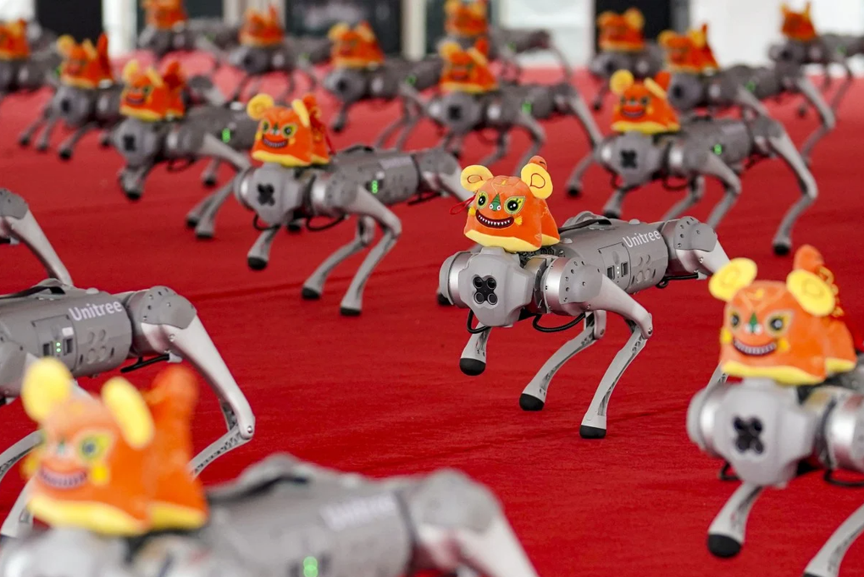

Chó robot có thể tái định hình chiến tranh hiện đại (Ảnh: Getty).

Chúng ta đang chứng kiến các cuộc xung đột quân sự hiện đại được thay đổi một cách chóng mặt, tiêu điểm là việc phụ thuộc rất nhiều vào loại hình máy bay không người lái (UAV) ở cuộc chiến Nga - Ukraine.

Thế nhưng, thứ gì còn đáng sợ hơn các UAV? Đó có thể là quân đoàn chó robot, đang được nghiên cứu và thử nghiệm bởi các nhà khoa học tới từ Trung Quốc.

Mặc dù chưa có kết quả đánh giá chi tiết, nhưng một nghiên cứu của các nhà khoa học cho thấy những con chó robot này có thể bắn tốt hơn cả những đội quân dày dạn kinh nghiệm khi sử dụng súng.

Cụ thể, sau khi được trang bị súng máy 7,62mm, một con chó robot có thể bắn 750 viên đạn mỗi phút, được trang bị kính ngắm quang điện tử, giá đỡ giảm chấn và hệ thống nạp đạn tự động.

Chúng có thể bắn chính xác vào mục tiêu là con người ở khoảng cách lên tới 100 mét với tỷ lệ chính xác rất cao, độ lệch tâm tính từ mục tiêu chỉ khoảng 5cm.

Nghiên cứu nhấn mạnh rằng nếu robot nhắm vào ngực của một người, hầu hết các viên đạn sẽ có đích đến là vùng tim. Đây là một thách thức đối với súng máy được bắn bởi con người, vì vốn chỉ được biết đến với hỏa lực áp chế hơn là độ chính xác.

Ngay cả khi sử dụng súng trường M16 - một loại vũ khí được biết đến với độ chính xác cao, thì bán kính lệch tâm tiêu chuẩn cũng lên tới 12cm ở khoảng cách 100 mét.

Như vậy, những chú chó robot có thể đạt được độ chính xác rất cao, với việc được trang bị vũ khí hạng nặng.

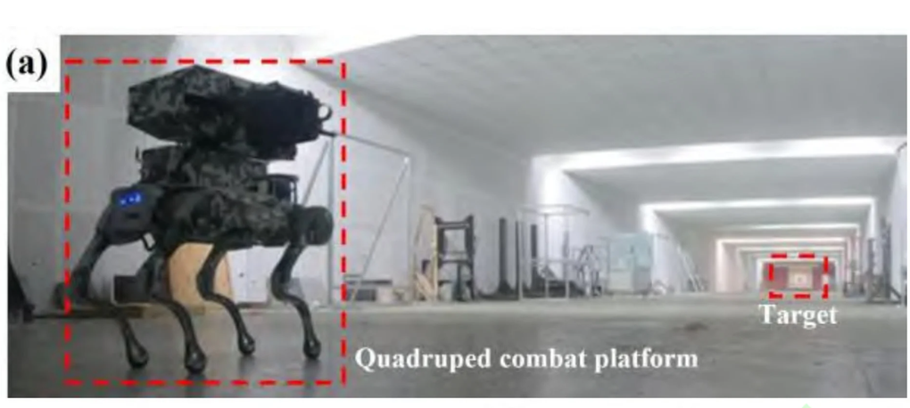

Chó robot sản xuất bởi Trung Quốc có thể đạt độ chính xác rất cao với trang bị súng máy (Ảnh: Đại học KH&CN Nam Kinh).

Để làm được điều đó, robot được trang bị công nghệ trí tuệ nhân tạo (AI), có thể dự đoán chính xác trạng thái vật lý sau khi bắn một phát súng. Từ đó, nó điều chỉnh tư thế theo thời gian thực để có thể đạt được độ chính xác cao nhất cho phát bắn tiếp theo.

Theo các nhà nghiên cứu, công nghệ này có thể có tác động đáng kể đến tương lai của chiến tranh hiện đại.

"Chiến tranh đô thị, bao gồm các hoạt động chống khủng bố, nhiệm vụ giải cứu con tin cũng như việc giải phóng đường phố và các tòa nhà, đã dần trở nên nổi bật như một khía cạnh cơ bản của xung đột đương đại", Xu, Giáo sư kỹ thuật cơ khí tại Đại học Khoa học và Công nghệ Nam Kinh, cho biết.

"Robot sử dụng nền tảng 4 chân, dựa trên nguyên tắc sinh học, có thể sử dụng các điểm hỗ trợ mặt đất độc lập để nâng cao tính cơ động và khả năng thích ứng trong môi trường chiến đấu đô thị phức tạp".

Trong suốt nhiều năm, Mỹ cũng từng thử sử dụng chó robot trong chiến đấu. Vào năm 2015, công ty Boston Dynamics đã phát triển một robot 4 chân cho quân đội.

Tuy nhiên, với tiếng ồn quá lớn khi hoạt động và những hạn chế khác, công nghệ này chưa bao giờ vượt quá giai đoạn thử nghiệm.

Ở Trung Quốc, chó robot từng tụt hậu so với các đối tác Mỹ về tiến bộ công nghệ. Nhưng khoảng cách đó đã bị thu hẹp đáng kể trong những năm gần đây.

Chó robot Trung Quốc giờ đây có thể điều hướng cầu thang, thực hiện các động tác nhào lộn như lộn ngược, vượt qua bãi rác hoặc rừng mưa nhiệt đới. Đồng thời, nó có thể duy trì hoạt động liên tục trong gần 4 giờ đồng hồ khi mang vật nặng 20kg.

Ngoài ra, nhờ ngành công nghiệp điện tử đang phát triển và chuỗi cung ứng hoàn chỉnh, một con robot tới từ Trung Quốc chỉ tốn xấp xỉ 3.000 USD, tức thấp hơn cả chi phí cho một bộ pin (có giá 4.000 USD) của chú chó robot Spot tới từ Mỹ.

Vào năm 2020, robot Spot có chi phí dao động từ 70.000 USD đến 140.000 USD, tùy vào những trang bị mà nó được gắn kèm.

Theo SCMP